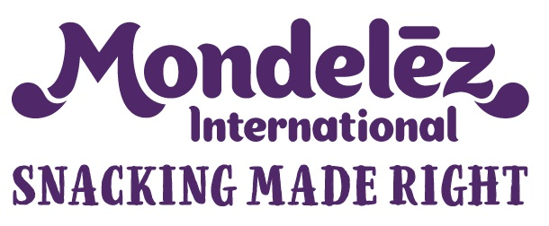

Фолкер Кун ще ръководи европейския бизнес на Монделийз Интернешънъл

София, 12 декември 2024 г. – Монделийз Интернешънъл (регистрирана на NASDAQ: MDLZ) обяви назначаването на Фолкер Кун за изпълнителен вицепрезидент и президент за Европа, считано от 1 април 2025 г. Той поема поста от Винс Грубер, който ще се пенсионира, считано също от 1 април 2025 г. Кун ще се присъедини към компанията на 6 януари 2025 г., за да работи съвместно с Грубер за осигуряване на плавен преход.
Кун се присъединява към Монделийз след успешна кариера в хигиенния бизнес на Reckitt – най-голямото глобално подразделение на компанията. Там той постигна значително ускорение на финансовите резултати, благодарение на иновации, фокус върху потребителите и устойчив растеж на категориите. Преди това Кун заема длъжността генерален директор по трансформацията в Reckitt.
Преди Reckitt, той работи 26 години в Procter & Gamble, където успешно ръководи ключови проекти за преструктуриране и трансформация на бизнеса в Европа, Северна Америка, Близкия изток и Африка. Сред неговите значими постижения се нарежда успешното отделяне и продажба на Duracell от P&G към Berkshire Hathaway.
Неговият опит обхваща различни категории потребителски стоки, включително 10 години начело на подразделението Pringles Snacks в Европа. Той има задълбочени експертни познания в области като финанси, маркетинг, бизнес развитие и управление.
„С удоволствие приветстваме Фолкер Кун в семейството на Монделийз Интернешънъл,“ заяви Дирк Ван де Пут. „Неговият международен опит в областта на потребителски стоки, съчетан с постигнатите впечатляващи резултати и лидерско въздействие, го правят идеален за ускоряване на растежа ни в Европа, като същевременно ще продължи да укрепва лоялността на потребителите към нашите емблематични марки.“
Кун е председател и член на борда на директорите без изпълнителни функции на FROSTA AG, водеща европейска компания за замразени храни. Той владее немски, английски и френски език.
„От името на екипа на Монделийз, и в частност на нашите колеги в Европа, бих искал да изразя благодарност към Винс за неговото вдъхновяващо лидерство, непоколебима отдаденост към търговския и оперативен успех, укрепването на потребителската лоялност и развитието на нашите служители.,“ добави Ван де Пут. „Под ръководството на Винс ние усъвършенствахме основни марки като Cadbury, Milka и Oreo в Европа, като същевременно разширихме бизнеса си в нови категории – създавайки основа за бъдещ растеж и успех. Пожелаваме му всичко най-добро.“

За Монделийз Интернешънъл:
Монделийз Интернешънъл (регистрирана на NASDAQ: MDLZ) дава възможност на хората да хапват правилно в повече от 150 държави в целия свят. С нетни приходи от приблизително 36 милиарда долара през 2023, Mondelez управлява бъдещето на продуктите за похапване с емблематични глобални и местни марки като бисквити Oreo, Ritz, LU, Clif Bar и Tate's Bake Shop; шоколадите Cadbury Dairy Milk, Milka и Toblerone. Компанията е горд член на Standard and Poor’s 500, NASDAQ 100 и Dow Jones индекс за устойчивост. Посетете: www.mondelezinternational.com или следвайте компанията в X: www.Twitter.com/MDLZ.

